

CAHIER DES CHARGES
Projet Final du 2ᵉᵐᵉ quadrimestre
Système de contrôle automatique d'un ascenseur

Unités d'enseignement :
A208 — Acquisition et visualisation de données
A211 — Systèmes embarqués I

Classe : 2AU Soumis le 15/04/2026
EL YAZAMI Yassine
TABICH Mohamed 2025-2026
Table des matières
1 Introduction 3
2 Carte mentale (Mind mapping) 3
3 Schéma blocs (Hardware) 4
4 Croquis de la face avant (LabVIEW) 4
5 Description du fonctionnement 5
5.1 Scénario général 5
5.2 Partie Systèmes embarqués (A211) 6
5.3 Partie Acquisition & Visualisation (A208) 7
5.4 Protocole de communication 8
5.5 Gestion des interruptions 9
5.6 Mémoire EEPROM I²C 10

- Introduction
Dans le cadre du projet final du 2ème quadrimestre, qui regroupe les unités d’enseignement A208 (Acquisition et visualisation de données) et A211 (Systèmes embarqués I), nous avons choisi de réaliser un système de contrôle automatique d’ascenseur.
Ce projet s’inscrit dans le domaine de l’automatisation. L’ascenseur est un exemple concret du quotidien qui fait intervenir plusieurs fonctions automatisées : détection de présence, gestion des appels par étage, contrôle de la vitesse du moteur, surveillance du poids, gestion des alarmes et communication avec un opérateur via une interface informatique.
L’objectif principal est de simuler le fonctionnement d’un ascenseur avec le microcontrôleur PIC18F45K22, placé sur la carte EasyPIC V7 et LabVIEW sur PC. Les deux parties communiquent entre elles par une liaison série UART dans les deux sens, selon un protocole de communication (Visa).
Ce cahier des charges rassemble les choix techniques et fonctionnels retenus pour ce projet, ainsi que les différents éléments graphiques comme la carte mentale, le schéma blocs et le croquis de la face avant, afin de présenter la structure du système.
- Carte mentale (Mind mapping)
La carte mentale ci-dessous présente les différentes parties du projet ainsi que les liens entre elles. Elle s’organise autour du système complet, avec six branches principales : les entrées, les sorties, les interruptions, la mémoire EEPROM, la communication UART et la partie logicielle LabVIEW.
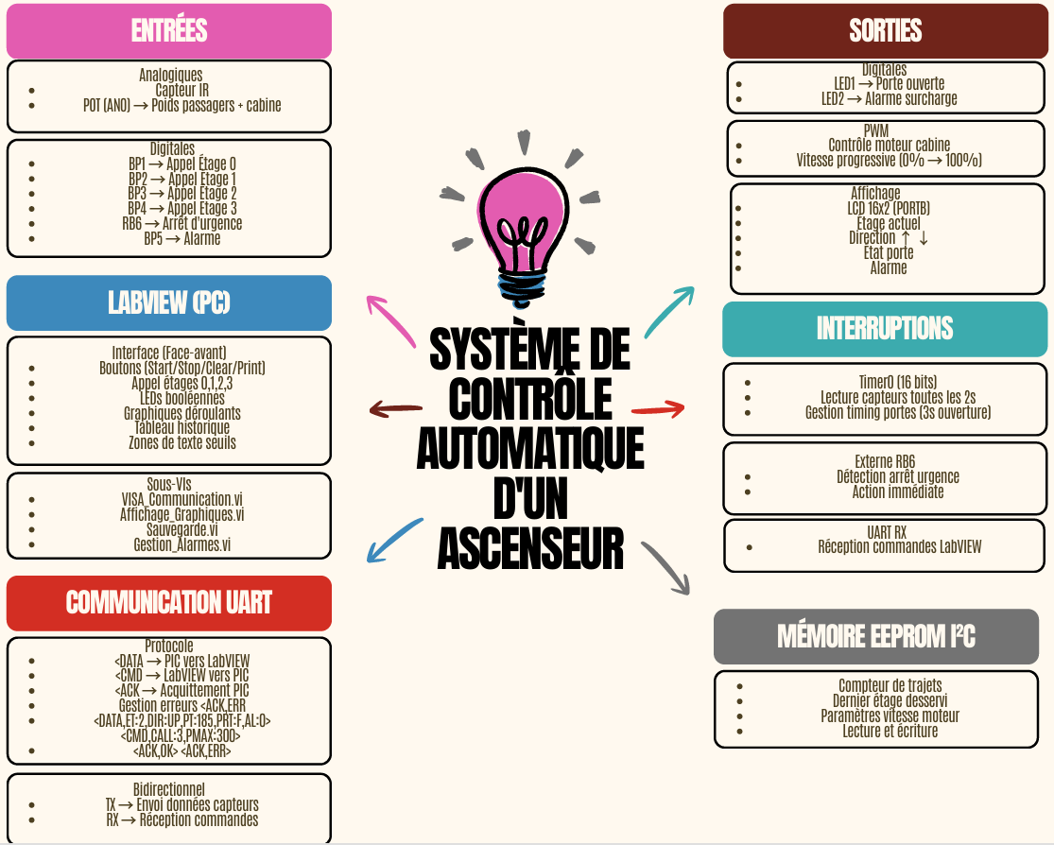
Cette carte mentale permet de voir rapidement l’ensemble des fonctions du système et la manière dont elles s’articulent. Chaque branche correspond à un point technique précis, ce qui aide à mieux comprendre le projet et à organiser le travail.
- Schéma blocs (Hardware)
Le schéma fonctionnel ci-dessous présente l’organisation matérielle du système. Il montre les liens entre le microcontrôleur PIC18F45K22 et tous les périphériques qui lui sont raccordés, ainsi que la communication avec le PC par UART.
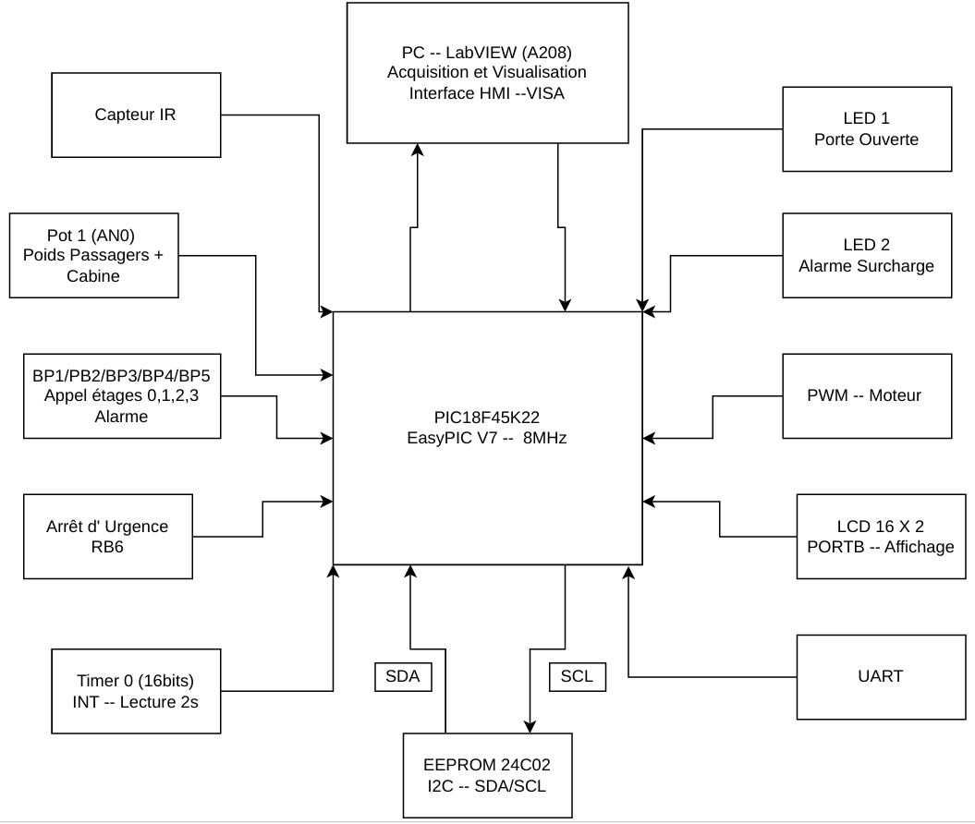
Le PIC18F45K22, placé sur la carte EasyPIC V7, est au centre du système. Il récupère les informations des capteurs et des boutons, traite ces données, pilote les actionneurs comme les LEDs, le moteur via PWM et le LCD, puis échange en continu avec l’application LabVIEW sur le PC.
- Croquis de la face avant (LabVIEW)
Le croquis ci-dessous montre l’interface LabVIEW utilisée pour piloter le système et suivre son fonctionnement.
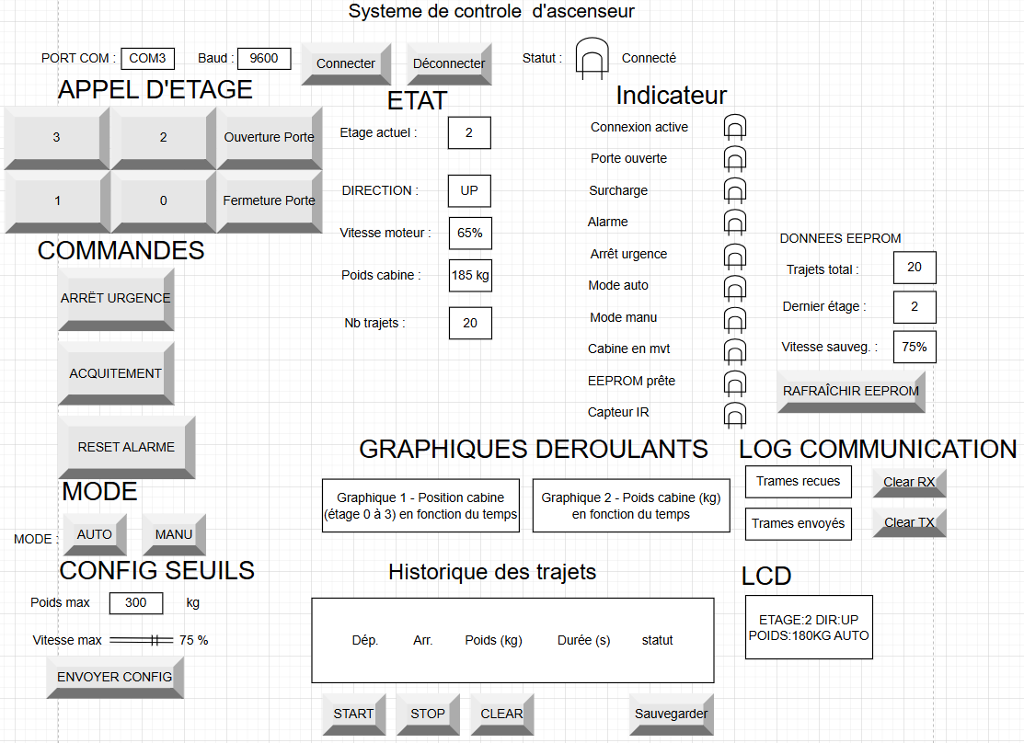
La face avant est organisée en plusieurs zones. En haut se trouve la connexion, avec le choix du port COM et l’état de la liaison. À droite, on regroupe les commandes de contrôle, comme les appels par étage, l’arrêt d’urgence, le reset alarme et les réglages du mode de fonctionnement. Au centre, les informations principales du système sont affichées, comme l’étage actuel, la direction, la vitesse, le poids et le nombre de trajets.
En bas, des graphiques permettent de suivre l’évolution de la cabine et du poids, tandis qu’un tableau garde l’historique des trajets. Sur la droite, une zone affiche les trames échangées entre le PIC et LabVIEW, ainsi que les données liées à la mémoire EEPROM.
- Description du fonctionnement

Scénario général
Le projet simule un ascenseur à 4 étages, de l’étage 0 à l’étage 3. La cabine se déplace entre les étages en fonction des appels faits soit depuis les boutons physiques sur la carte, soit depuis l’interface LabVIEW sur le PC.
Le système fonctionne avec deux modes. En mode automatique, le PIC gère tout seul les déplacements, l’ouverture et la fermeture des portes, la surveillance du poids et les alarmes, sans intervention de l’opérateur. En mode manuel, l’opérateur prend la main depuis LabVIEW. Il peut ouvrir ou fermer la porte, démarrer ou arrêter le moteur, régler la vitesse avec le slider PWM, monter ou descendre d’un étage avec les boutons directionnels, tester les LEDs et remettre le compteur EEPROM à zéro.
En continu, le PIC envoie l’état du système vers LabVIEW toutes les 2 secondes grâce au Timer0. De son côté, LabVIEW peut envoyer des commandes au PIC à tout moment, et le PIC renvoie toujours un accusé de réception.
  - Partie Systèmes embarqués (A211)
La partie embarquée est développée en langage C à l'aide de l'IDE MikroC, sur le microcontrôleur PIC18F45K22 fonctionnant à 8 MHz, monté sur la carte EasyPIC V7.
- Entrées analogiques
Broche | Capteur | Rôle
AN0 | Capteur infrarouge (IR) | Détecte la présence d'une personne devant la porte. Si une présence est détectée, la porte reste ouverte ou s'ouvre automatiquement.
AN1 | Potentiomètre | Simule le poids total dans la cabine (passagers + bagages). Déclenche une alarme de surcharge si le seuil configuré est dépassé.

- Entrées digitales
Broche | Élément | Rôle
RB0 | BP1 | Appel de la cabine à l'étage 0.
RB1 | BP2 | Appel de la cabine à l'étage 1.
RB2 | BP3 | Appel de la cabine à l'étage 2.
RB3 | BP4 | Appel de la cabine à l'étage 3.
RB6 | Bouton urgence | Déclenche un arrêt immédiat de la cabine via une interruption externe. LED2 s'allume et une alarme est envoyée à LabVIEW.
RB7 | BP5 | Alarme

- Sorties digitales et affichage
Élément | Connexion | Rôle
LED 1 | RA0 | Indique que la porte est ouverte.
LED 2 | RA1 | Indique une alarme active (surcharge ou arrêt d'urgence).
Sortie PWM | CCP1 | Contrôle la vitesse du moteur de la cabine de 0% à 100%. La vitesse augmente progressivement au départ et diminue à l'approche de l'étage cible.
LCD 16x2 | PORTB | Affiche : étage actuel, direction (UP/DOWN/STOP), poids cabine et mode en cours (AUTO/MANU).

  - Partie Acquisition & Visualisation (A208)
L’application PC est développée sous LabVIEW. Elle communique avec la carte EasyPIC V7 par le port série, avec la bibliothèque VISA. L’ensemble est organisé de façon modulaire, avec des sous-VIs pour les différentes fonctions du projet.
Sous-VI | Rôle
VISA_Communication.vi | Gère l'ouverture, la fermeture du port série et l'envoi/réception des trames UART. Vérifie les acquittements reçus.
Affichage_Graphiques.vi | Met à jour les deux graphiques déroulants (position cabine et poids). Gère l'échelle et l'historique affiché.
Sauvegardevi | Enregistre automatiquement dans un fichier texte chaque trajet effectué (départ, arrivée, poids, durée, statut).
Gestion_Alarmes.vi | Surveille les valeurs reçues et allume les indicateurs booléens correspondants (surcharge, urgence, capteur IR, mode...).
En mode manuel, les contrôles supplémentaires disponibles depuis la face avant sont :
- Ouvrir / Fermer la porte manuellement.
- Démarrer ou arrêter le moteur.
- Régler la vitesse du moteur via un slider (0% à 100%) envoyé par une trame <CMD>.
- Monter ou descendre d'un étage via les boutons directionnels.
- Tester les LEDs LED1 et LED2 individuellement.
- Remettre le compteur de trajets EEPROM à zéro.
En mode automatique, tous ces contrôles sont désactivés et c'est le PIC qui prend les décisions de manière autonome.
  - Protocole de communication
La communication entre le PIC et LabVIEW est bidirectionnelle. Nous avons défini un protocole simple basé sur des trames encadrées par les caractères < et >, ce qui permet de détecter facilement le début et la fin de chaque message, des deux côtés.
- Trames envoyées par le PIC vers LabVIEW
Trame | Description | Exemple
<DATA,...> | Envoyée toutes les 2 secondes (Timer0). Contient l'état complet du système. | <DATA,ET:2,DIR:UP,PT:185,PRT:F,AL:0>
<ACK,OK> | Acquittement positif : commande reçue et exécutée correctement. | <ACK,OK>
<ACK,ERR> | Acquittement négatif : trame reçue invalide ou corrompue. | <ACK,ERR>

- Champs de la trame DATA
Champ | Signification | Valeurs possibles
ET | Étage actuel de la cabine | 0, 1, 2, 3
DIR | Direction du déplacement | UP, DOWN, STP (arrêté)
PT | Poids total dans la cabine (kg) | Valeur numérique (ex : 185)
PRT | État de la porte | O = ouverte, F = fermée
AL | Alarme active | 0 = aucune, 1 = active

- Trames envoyées par LabVIEW vers le PIC
Trame | Description | Exemple
<CMD,CALL:X> | Demande d'appel à un étage précis (X = 0 à 3). | <CMD,CALL:3>
<CMD,PMAX:X> | Envoi du poids maximum configuré (X en kg). | <CMD,PMAX:300>
<CMD,SPD:X> | Envoi de la vitesse moteur en mode manuel (X en %). | <CMD,SPD:75>
<CMD,DOOR:O> | Commande d'ouverture manuelle de la porte. | <CMD,DOOR:O>
<CMD,DOOR:F> | Commande de fermeture manuelle de la porte. | <CMD,DOOR:F>
<CMD,MOT:ON> | Démarrage du moteur en mode manuel. | <CMD,MOT:ON>
<CMD,MOT:OFF> | Arrêt du moteur en mode manuel. | <CMD,MOT:OFF>
<CMD,RST:EEP> | Remise à zéro du compteur de trajets en EEPROM. | <CMD,RST:EEP>
<CMD,GET:EEP> | Demande de lecture des données EEPROM. | <CMD,GET:EEP>
Après chaque commande reçue, le PIC renvoie toujours un accusé de réception sous la forme <ACK,OK> ou <ACK,ERR>. Si aucun retour n’arrive dans le délai prévu, LabVIEW considère que la communication est coupée et affiche une erreur dans le log.
  - Gestion des interruptions
Le système gère simultanément trois types d'interruptions, conformément aux exigences du projet :
Type | Source | Rôle dans le projet
Timer 0 (16 bits) | Interruption interne | Déclenché toutes les 2 secondes. À chaque déclenchement, le PIC lit les valeurs des capteurs (AN0 et AN1), met à jour le LCD et envoie une trame <DATA> vers LabVIEW. Il gère également le timing d'ouverture des portes (3 secondes).
Interruption externe | Bouton urgence RB6 | Déclenché immédiatement lors d'un appui sur le bouton d'arrêt d'urgence. Le moteur s'arrête instantanément, LED2 s'allume et une trame <DATA> avec AL:1 est envoyée à LabVIEW sans attendre le prochain cycle du Timer0.
Interruption UART RX | Réception série RC7 | Déclenché à chaque réception d'un caractère depuis LabVIEW. Le PIC assemble les caractères jusqu'à recevoir le délimiteur de fin >, analyse la trame <CMD> et exécute l'action correspondante. Renvoie ensuite un acquittement <ACK,OK> ou <ACK,ERR>.

  - Mémoire EEPROM I²C
La mémoire EEPROM externe est reliée au PIC par le bus I²C. Elle sert à conserver de façon permanente les données suivantes :
Adresse EEPROM | Donnée stockée | Mise à jour
0x00 | Compteur total de trajets (2 octets) | Incrémenté à chaque trajet terminé.
0x02 | Dernier étage desservi (1 octet) | Mis à jour à chaque arrêt à un étage.
0x03 | Vitesse maximale configurée (1 octet, en %) | Mis à jour lors de la réception d'une commande <CMD,SPD:X>.
0x04 | Poids maximum configuré (2 octets, en kg) | Mis à jour lors de la réception d'une commande <CMD,PMAX:X>.

Ces données peuvent être consultées depuis LabVIEW avec la commande <CMD,GET:EEP>. Le PIC lit alors les valeurs enregistrées dans l’EEPROM et les renvoie immédiatement dans une trame . Le compteur peut aussi être remis à zéro depuis LabVIEW avec la commande <CMD,RST:EEP>.

